解压密码在这篇文档的最后一页。
王国保卫战FluidLight移植版 新手教程与常见问题

最新版本：4.5.0
本教程最后更新时间：2025-10-02

作者：流辉一枪349（B站/贴吧同名）
原改版：Lsi（作者：小书生sun）
特别致谢（按拼音/首字母排序）：超级蜥蜴王、galaxy星宇、painlessdeath、千帆杨过、rime_light，三个w、小书生sun

目录
1、有关该版本（P2）
2、玩游戏遇到的常见问题及手机版安装方式（P3）
3、血量倍率与出怪数量（P8）
4、双英雄系统（P10）
5、作弊跳波、英雄召唤、关卡倍速（P13）
6、随机模式（P15）
7、解压密码（P17）
1、有关该版本
1.1 codebase
本版本基于王国保卫战Lsi版（作者：小书生sun）开发。在原版基础上增加了所有4/5代防御塔、5代关卡和5代英雄，以及极个别4代关卡和4代英雄。

1.2 能玩到的内容
▪ 66种常规防御塔（包括前3代12+24+4代22+5代20种所有防御塔的全部形态）
▪ 47种特殊防御塔（包括所有关卡特定NPC塔和合作者&经过授权的其他版本的自制防御塔。所有已移植关卡中出现过的特殊防御塔均可通过一定方式由玩家自由建造）
▪ 74种英雄（包含47种前3代可选带英雄+5代18种可选英雄+4代冰/电/杰克+6种关卡NPC英雄。所有英雄均支持召唤，但NPC英雄不支持自带）
▪ 276种敌人（包括1/2/3/5代所有敌人和4代鬼王支线的敌人）
▪ 112张地图（包括1/2/3/5代全部27/24/24/35张常规/无尽地图+4代鬼王支线第26/27关，共计324个关卡533星）
▪ 防御塔选带、作弊跳波、英雄召唤、弱塔补强、双英雄系统、随机模式、血量倍率调整、出怪数量调整、关卡倍速、一键全屏造塔等多项新增功能

1.3 不同游戏版本的机制平衡
（1）防御塔与科技：数值全部参照原数值。所有防御塔只吃自身所在版本的科技，而不吃所玩关卡的科技（例如用怪异树木打5代关卡，怪异树木是3代炮所以能吃3代炮的“巨石震撼”科技，不会因为打的是5代关卡而吃5代炮的“改进公式”科技，也不会吃到1/2/4代的炮塔科技）。
（2）援军与大招：1/4代关卡使用1代援军和1代火雨；2代关卡使用2代援军和2代火雨；3/5代关卡使用3代援军和闪电。同时增加3号主动技能flash闪电（CD25，造成666-999点单体真实伤害）。如果英雄有主动技能会覆盖1/3号主动技能。
（3）英雄与科技：1/2/3/5代所有英雄参照原数值和机制，4代英雄数值参照原版，但因为代码为手写所以机制会有不同。4/5代英雄均已分别计算相应科技。
（4）关卡科技：5代关卡的和关卡有关的科技已经移植，但4代关卡的科技还没有移植。

1.4 防御塔数值的改动
关闭【防御塔增强开关】之后，只按照一定比例增强了4代塔的攻击范围（此选项在4.4+版本也可以关闭），同时4代塔可能机制上略有区别（引擎不同，代码只能作者重写），但数值均参照原数值，机制也尽可能还原。相比lsi版，取消了lsi对弱塔的加强。
开启【防御塔增强开关】后，则对所有塔均进行了不同程度的加强。增强的具体方案和实现4代塔的机制上的区别详情请见防御塔增强模式的文档。

1.5 手机版的安装方法
请参考本文档第2章的第7个问题。注：（1）仅限安卓或类安卓（例如鸿蒙/澎湃）系统。苹果请自行找ios版windows模拟器。（2）不用模拟器就能玩的安卓版不考虑开发。

1.6 尚未完成的4代英雄/4代关卡/4代敌人
已经提上日程，敬请期待。但4代代码得由作者重写，一些机制不一定能完全复刻。

2 玩游戏常遇到的问题
遇到问题后请先阅读本章，如果以下解决方案不能解决您当前的问题，请到发布贴进行回复。如果是下载问题，请参考网盘里面的安装教程。
发布贴：https://tieba.baidu.com/p/9480183972
发布视频：https://www.bilibili.com/video/BV1LxNmeFE7q

安装
2.1 我下载了之后，该如何玩游戏？
从4.3开始，不需找本体或者安装目录，解压压缩包，放置到任意位置，点开exe即玩。

2.2 我下载了补丁包，应该怎么用？
右键移植版exe文件，使用7zip打开，并将补丁包内的文件解压、覆盖到7zip打开界面的根目录。
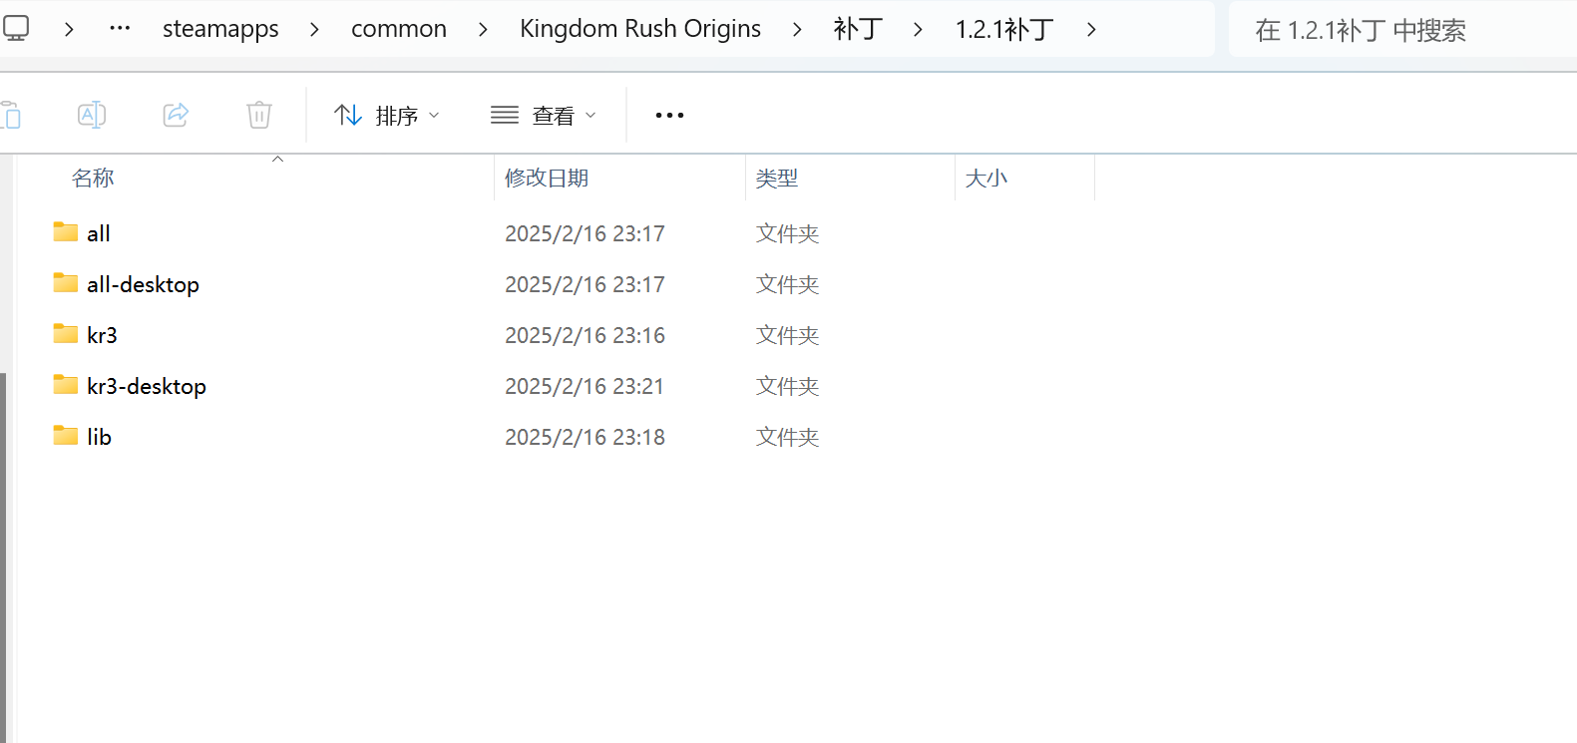
将上图所示的文件夹拖入下图当中（all文件夹覆盖7zip当中的all，all-desktop文件夹覆盖7zip当中的all-desktop，以此类推）。
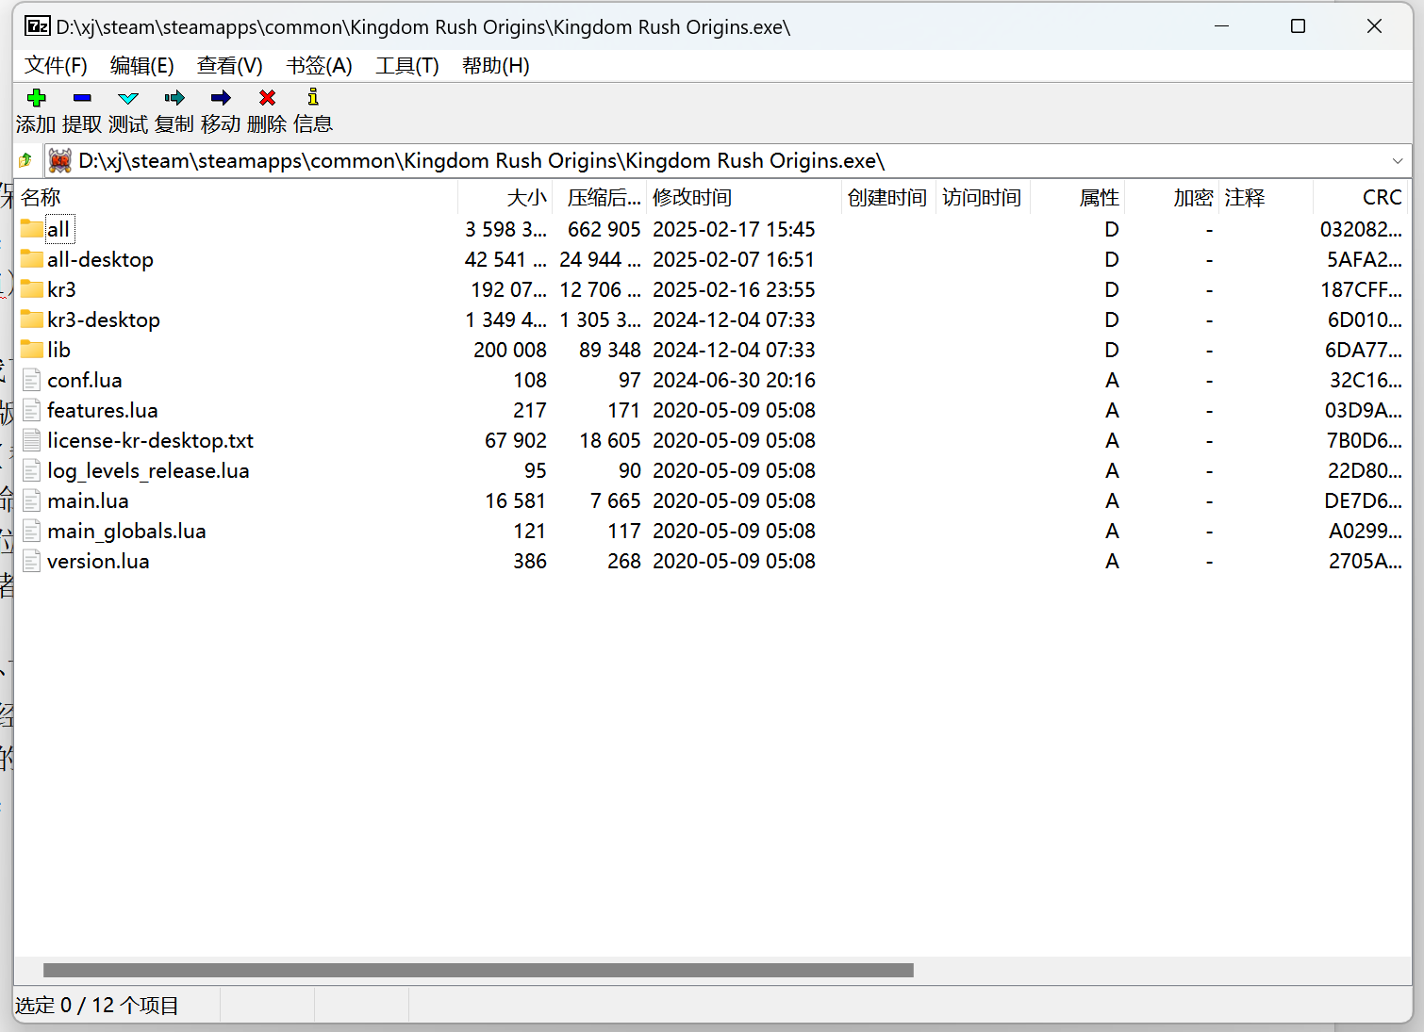
注意：请留意补丁所适配的版本。所有补丁文件都有说明。
易错点：必须使用7zip压缩软件打开exe，不能是winrar、2345等其他压缩软件。

进入选关界面和存档的问题
2.3 我刚打开游戏（也就是进入游戏前的设置界面）就蓝屏了。
本移植版不支持中文繁体（2.1.0开始解决了该问题，但不保证所有人都更新了版本，此项保留）。请使用中文简体或英文打开游戏。
如果因为擅自修改导致了bug，作者不予负责。

2.4 我不知道存档在哪 / 我点开界面之后不能选择1/2代的关卡。（如下图所示）
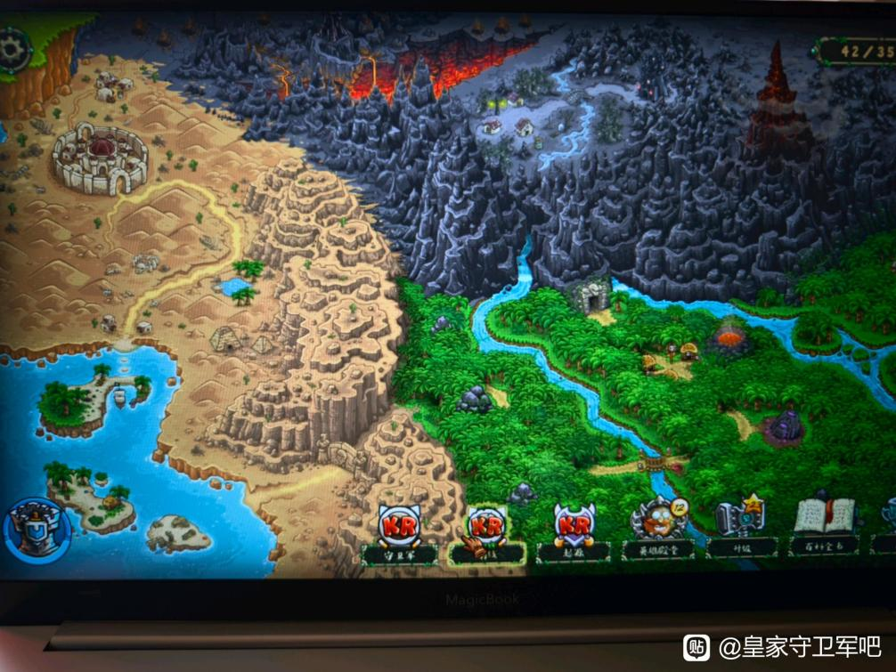
不能使用已经玩过的3代或5代存档。可以考虑新开一个存档或者使用网盘提供的满星存档。
网盘额外提供了一个slot_2.lua文件。下载到本地并放到以下位置（如果已经有2号存档，建议进行备份）：
C:\Users\【替换成你的用户名】\AppData\Roaming\kingdom_rush_origins\fl_save
例如，作者的用户名为liuhui349，则路径为：
C:\Users\liuhui349\AppData\Roaming\kingdom_rush_origins\fl_save
如果是中文系统，先点击“用户”文件夹再点击你的用户名。
为了防止与现有存档文件冲突，存档位置已经换到了3代存档路径下面的文件夹。

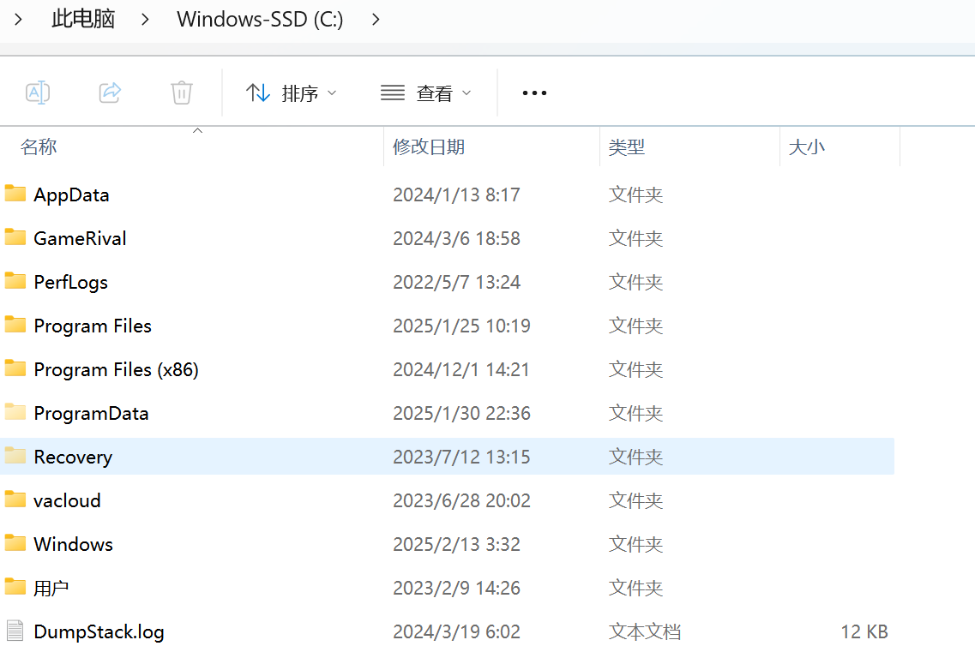

进入关卡之后的问题

2.5 我打开游戏时跳出了一个黑色对话框。
原因是作者没有关闭调试功能，不阻碍玩游戏，同时方便玩家反馈bug。如果介意的话，可以使用7zip打开exe，编辑conf文件，将里面的两个true换成false（小写）。
原则上，只要黑色对话框内没有具体报代码的XX文件的XX行遇到错误，视为没有bug。

2.6 关卡机制和原版有哪些不同之处？
2/5代休闲/普通/老兵的血量倍率为0.8/1.0/1.2，而非原版的0.7/0.8/1.0。
5代地图第22关的鳄鱼吃塔为刚发布时的机制（速度更慢，但吃完之后不可花费220原恢复）；第31-35关的龙魂可以被幽魂换塔，但换塔或者拆除后，龙魂消失；
4代防御塔法师的暴击科技为直接乘算；5代防御塔改为2/3级技能分别减价25%而不是最后一级-50%；
5代英雄受防御塔的血量攻击加成直接加成固定值；5代英雄大招5次使用立即刷新改为-20%CD；
不同设备的兼容问题。
2.7 我想玩手机版。
当前版本仅支持安卓或类安卓（鸿蒙/澎湃）系统。IOS系统请自行寻找windows模拟器。以下测试系统为鸿蒙4.2.0。
第1步：下载网盘或者群里面提供的“winlator最新安兔兔.apk.1”
第2步：将网盘或者群里面的游戏本体整包下载到手机（包括外面的文件夹、文件夹里面的游戏本体和所有dll文件）。百度网盘的下载路径一般是BaiduNetdisk。下载后，需要保证exe和dll文件同一个手机目录下，如下图所示（如果是整文件夹下载的，一般能保证下载下来就已经在同一个目录）。
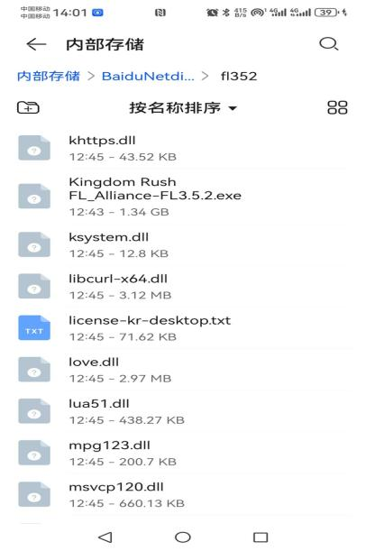
第3步：使用模拟器打开。
首先需要配置模拟器。
进入界面，点击右上方的“+”可以新建模拟器。如果已经建好了，可以直接点“▶”。
其中需要手动配置的包括：屏幕分辨率（选1920*1080最大），显卡驱动（选通用），GPU名称（选NVIDIA GeForce GTX 1080Ti，这一项根据自身手机性能调整，如果是23-24年出的高端机可以选更好的显卡，但一般建议至少1080Ti）。与此同时，在下方的“设置文件夹”一栏，点击右边的文件夹按钮->"选择文件夹"，选择2/3步骤可执行文件在手机当中的存放位置。
完成配置后，点击右下方蓝色的“√”，启动模拟器。如下图所示。
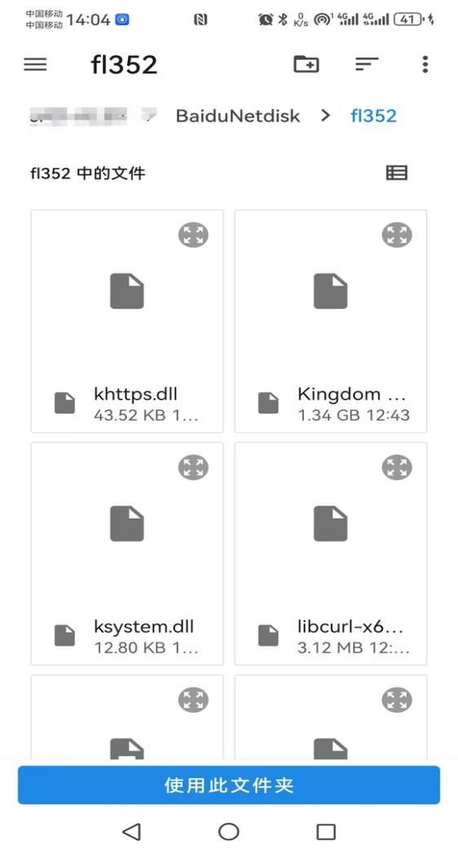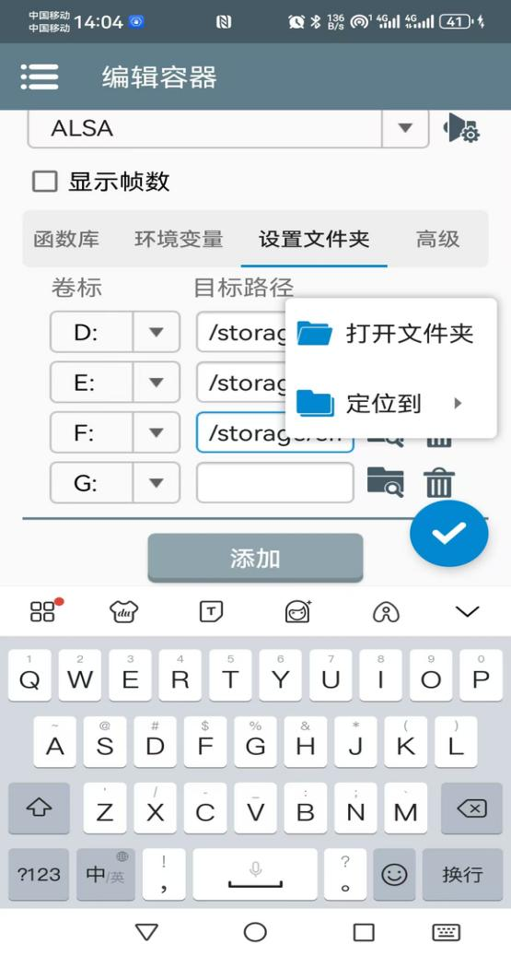
第4步：启动游戏。点击“▶”，滑动屏幕拖动鼠标，点击刚才打开文件夹时所对应的卷标（如5楼所示，我创建的位置是在F盘，所以我点击F:）即可开始游戏。
只要不删除这个模拟器，那么游戏的存档就是随时保存的。
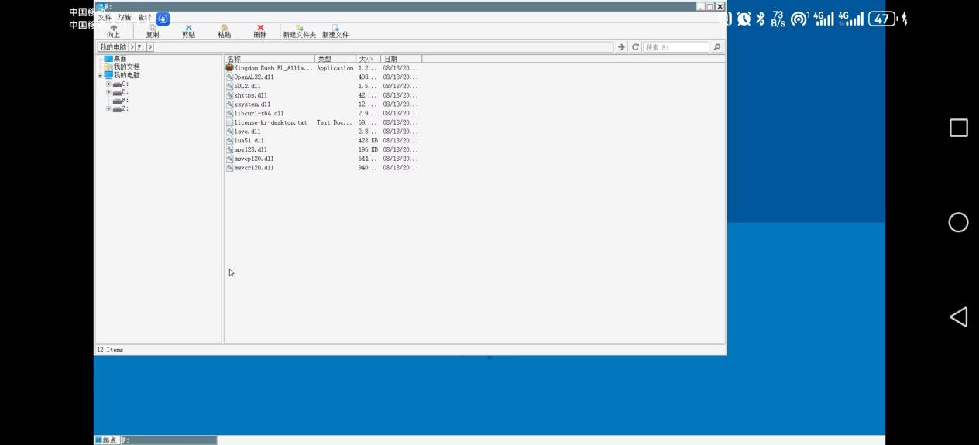
2.8 以上都没有解决我的问题。
请到B站或者贴吧的发布贴进行回复。
发布贴：https://tieba.baidu.com/p/9480183972
发布视频：https://www.bilibili.com/video/BV1LxNmeFE7q

3、防御塔选择界面
您可以点击左下角的防御塔选择界面进入下图所示的防御塔选卡界面。
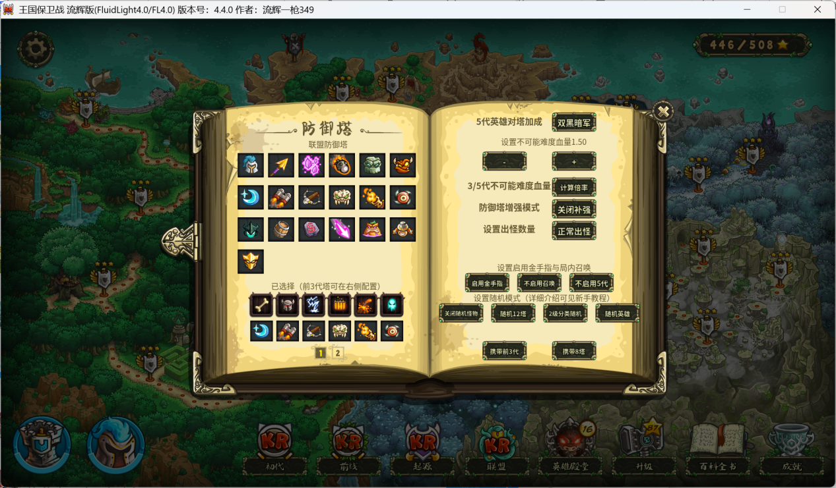

3.1 防御塔的选择和携带
界面左侧可配置局内携带的防御塔（考虑到素材加载量的大小，当前版本一关最多携带12种4/5代防御塔）。右下角则可以设置是否携带前3代塔，以及4/5代塔的携带数量。

3.2 血量倍率与难度
开启不可能难度之后，可以点击右上角的+/-设置血量倍率（如果是3代关卡，还需要将【3代不可能难度血量】设置为【计算倍率】，如上图所示）。倍率的设置范围为1.2-2.5。1代的血量计算方式为普通难度血量×血量倍率，而2/3代的血量计算方式为老兵难度血量×血量倍率。
当倍率大于1.5时，大于1.5的部分对boss生效3倍。例如，2倍血量时，boss的血量倍率为1.5+（2-1.5）×3 = 3倍。仅对boss生效，对暮光傀儡等小boss不生效。
1/2代简单/普通/困难难度的血量倍率统一为0.8/1.0/1.2且不取整十（和2代原版有所不同，本改版2代普通难度血量和原版老兵相当），3代在非不可能难度下&&不可能难度下将【3代不可能难度血量】设置为【标准不可能】，会按照原版3代的相应难度设置血量。
除血量倍率以外：1/2代开启不可能难度后，移动速度×1.1；3代开启不可能难度后，怪物的除血量外的其他属性参照原版不可能难度的除血量外的属性。

3.3 怪海模式
可以点击【设置出怪数量】右边的按钮设置出怪数量。
如果显示【正常出怪】则所有出怪流程和原版相同。显示【双倍出怪】则从常规出怪口的怪物数量×2，怪物间距×0.8，怪物赏金×0.65。显示【双倍出怪】则从常规出怪口的怪物数量×3，怪物间距×0.7，怪物赏金×0.5。怪物赏金四舍五入取整。
如果您觉得多倍出怪关卡总流程过长，您可以长按z和x实现关卡的快进和时停功能。长按z则关卡速度×3倍，长按x则关卡速度×1/12倍。注意：请检查拼写开关是否打开，中文输入法之下无法使用。
3.4 隐藏选关界面的ui
2/5代部分关卡被UI遮挡。按tab可以隐藏，再按一次可以显示。

3.5 防御塔增强模式
FL2.1.0上线了弱塔补强模式。但在3.3.0公测后，该模式引发了较大争议。已经触发了该模式发布时“希望各位大佬能玩到更多塔，而不是导致更多吵架。如果导致了更多争论，此功能会关闭。”的条件。与此同时，作者在做该模式时，也低估了开这个开关的人数。
故基于以上，作者重做了该模式。当前版本当中已经保证了防御塔强度获得普遍提升、普遍能上场，出现了一些新的有说法的组合，但与此同时也没有造出新神。详情请见“防御塔增强模式”文档。

4、双英雄系统说明
4.1 使用方法
现在您可以点击左下角的双英雄选卡界面，自由切换【单英雄模式】或是【双英雄模式】。如果使用的是单英雄模式，则以【英雄殿堂】界面为准；而如果使用的是双英雄模式，则以左下角的双英雄模式设置界面的为准。进入双英雄模式后，英雄的加点与配置将遵循右侧的【英雄殿堂】的加点数据。
双英雄系统移植后，单英雄模式不仅局限于1-4代英雄，双英雄模式也不局限于5代英雄。现在您可以从已移植的全部66位英雄当中选择1种或是2种来进入游戏，自由搭配且可以选2种一样的英雄进入游戏。例如，你可以选择2只维斯帕进入游戏，或是选择2代骨龙+5代骨龙进入游戏。
如下图所示，左下角设置携带维兹南和迪纳斯进入游戏，右侧的【英雄殿堂】分别设置两个英雄的面板属性。进入游戏时，英雄的技能等级会议右侧【英雄殿堂】的加点为准。
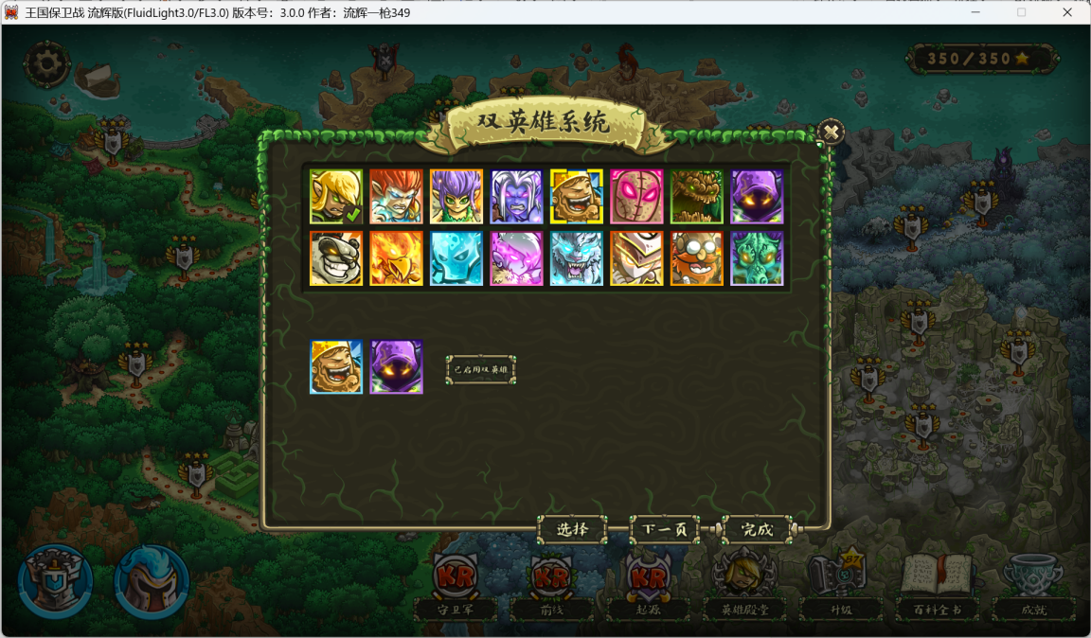
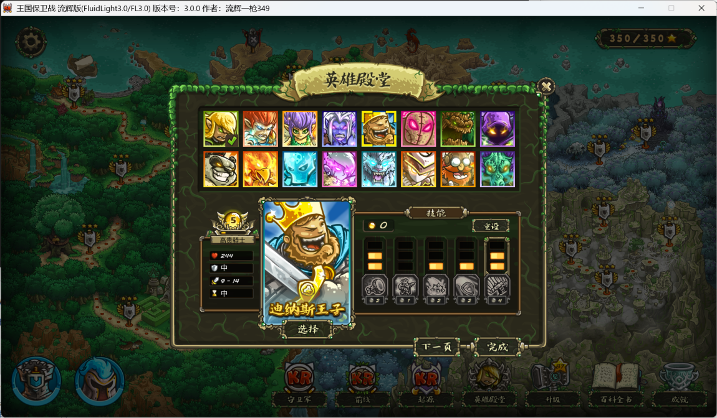
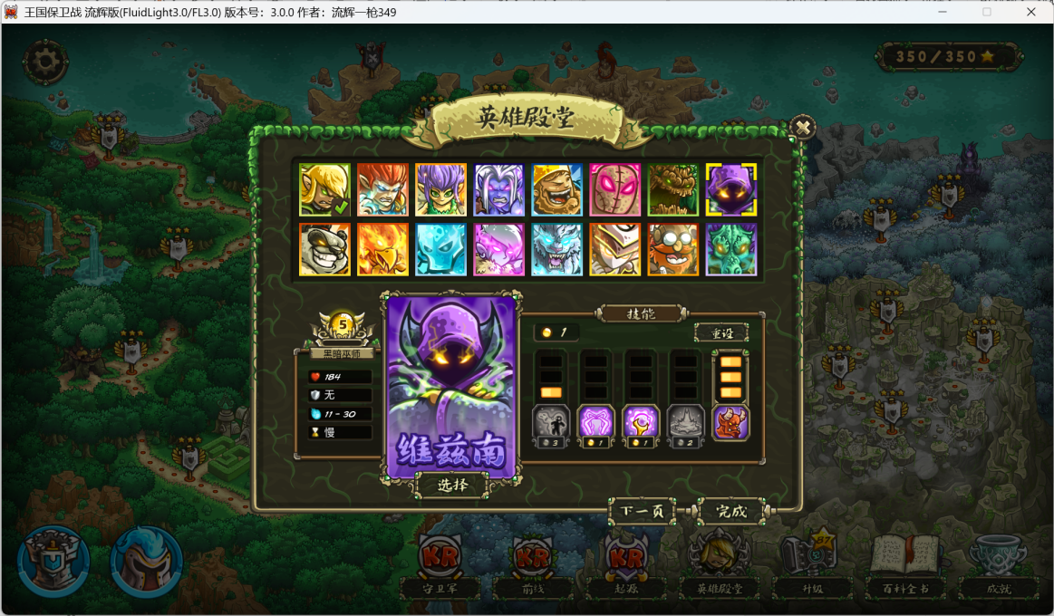

您也可以选择2名相同的英雄进入游戏。
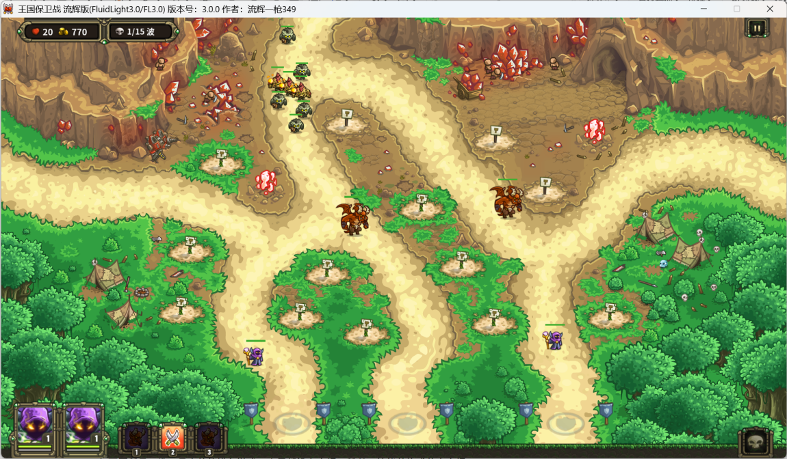

4.2 游戏性调整
不论选用什么模式进入游戏，英雄均为有科技增强下的原代数值。除1代英雄外，单/双英雄模式均保留等级，但双英雄模式如果反复玩同一关，需要退出关卡再重进才能保留等级，直接点重新开始是不保留的。
如果双英雄模式下选择1代英雄，进入关卡后初始等级为5级。
【单英雄模式】进入游戏后，1技能为关卡大招，3技能为英雄大招，如果英雄无大招(1/2代英雄)，则该技能槽不可用。
【双英雄模式】进入游戏后，1/3技能分别对应第1位和第2位英雄的大招，如果第1位英雄无大招，则1技能替换为关卡大招；如果第2位英雄无大招，则3技能替换为flash闪电。
如下图所示，选2只杰拉德进入游戏，由于都没有大招，所以1技能替换成关卡大招，3技能替换为flash闪电。
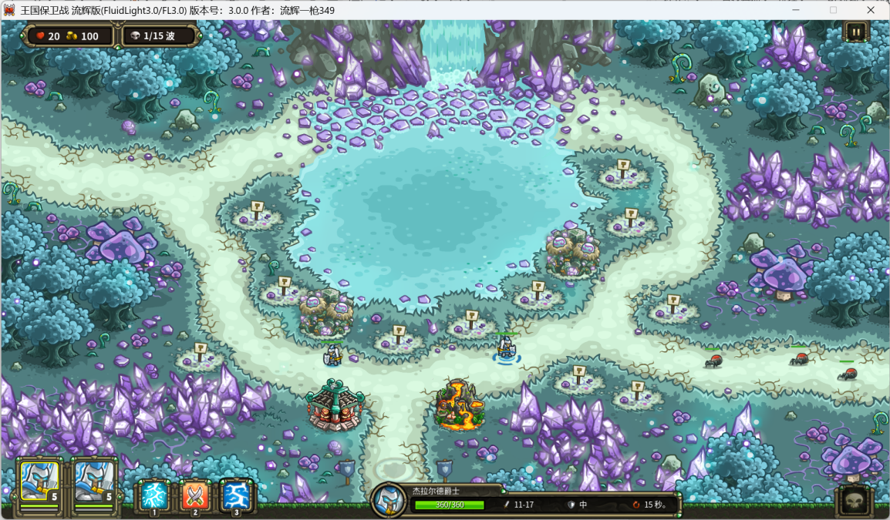

4.3 科技说明
3.0早期版本（3.0.0-3.1.2所有版本）更新需要测试双英雄系统的运行稳定性，故除了【活力无限】【突破极限】【英雄暴击】科技（等效为大招CD时间×0.75，如果是单带英雄则CD变为0.6倍），以及等效的防御塔增加血量上限和攻击力的科技（攻击力+38%，血量+20%，闪避等效为血量+25%），其余科技均未移植。
3.2版本新增了大招复活/大招减速的效果。基本完成了对5代的还原。
后续还会对双英雄模式的数值与平衡问题进行更多调整。
4/5代英雄截至目前暂时不支持局内英雄召唤，这一功能可能会在后续版本当中更新。
5、作弊跳波、英雄召唤、关卡倍速
5.1 作弊系统
点击左下角的防御塔选择界面。
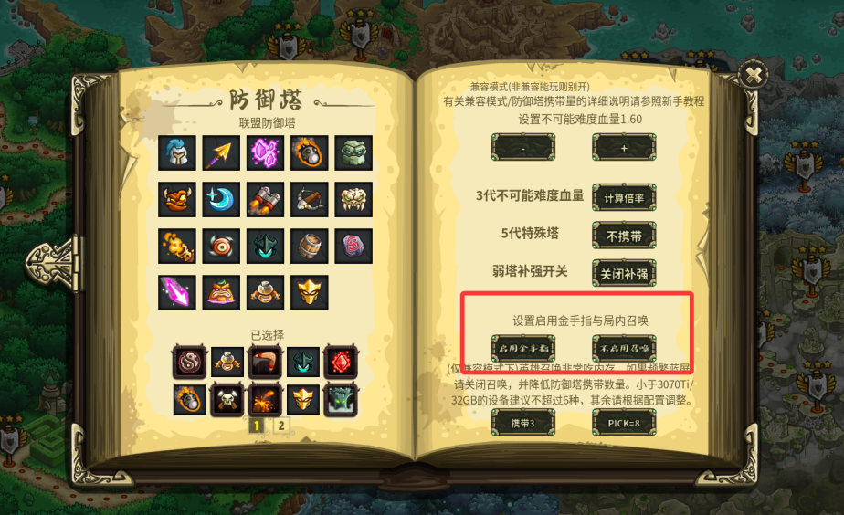
可利用方框内的按钮设置是否启用局内作弊功能和局英雄召唤功能。如上图所示，进入游戏后会启用局内作弊（金手指），但不会启用英雄召唤
打开任意关卡，点击防御塔界面2次至4/5代塔建造界面。左下角的升级按钮代表建造金手指。
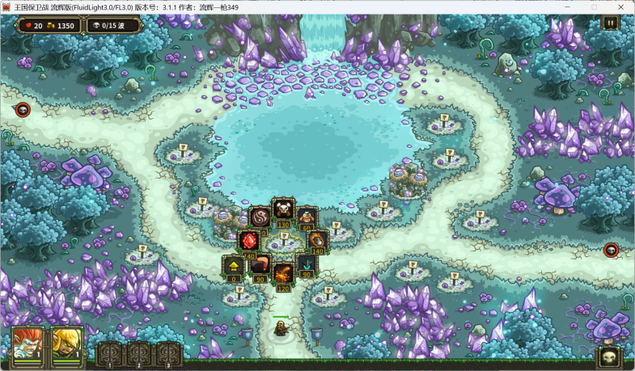
可以选择跳波、获得金币和心等各项功能。

5.2 英雄召唤
对于1/2/3代英雄，继续点击中间的升级按钮，即可启用英雄召唤功能。第1/2/3页分别为3/2/1代的英雄。
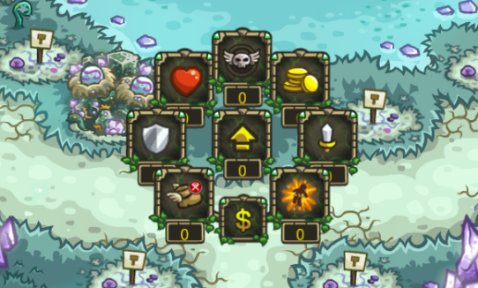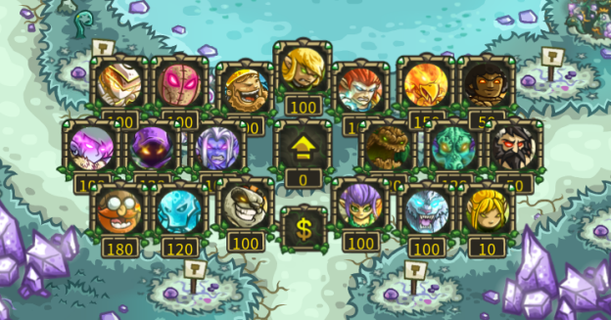
对于4/5代英雄，可以选择5代专用的金手指召唤。当前版本下5代英雄已经全部移植，但4代英雄暂时只移植了冰龙/电云/杰克3种。
您可以点击下方$按钮随时卖掉此金手指。当前版本下，金手指需占用一个空塔位，如果塔位已满则必须卖掉其中一个塔才能适用。

5.3 倍速功能
如果您觉得操作不过来，可以考虑倍速或者慢速。长按z则关卡速度变为3倍，长按x则关卡速度变为1/12倍。
当前暂时只支持长按倍速，不支持按一下保持长期倍速。
注意：请关闭中文输入法。否则无效。

6、随机模式
6.1 基础说明
分为4个开关控制。
怪物随机：关卡内将会随机出怪，且可以调控随机的幅度；
防御塔随机：关卡内将会随机造塔，且可以选择参与本关卡池随机的防御塔数量；
防御塔随机方式：决定防御塔是分类（箭兵法炮）随机，还是全随机；造出来的随机塔是1级还是2级。
英雄随机：会随机选定英雄进入关卡。
不会进行怪物随机的关卡：5代25/26/27/30关（出怪机制和其他关不同）、无尽关、大眼关（不依赖怪物列表出怪）。

6.2 怪物的随机机制
将关卡内所有出现过的怪物按照最大血量从小到大排序作为【强度排名】。原先的怪物在被替换后，替换后的怪物仍然为该关已经出现过的怪物，且【强度排名】的相对差距会在-X%到+X%之间。其中X可在选关界面设置（小幅随机则X=20，中幅随机则X=40，大幅随机则X=100）。大boss不参与随机。在每一关开始前全关的怪物列表就已经是确定的了。把鼠标移动到出怪标识处，可以查看每个出口即将出什么怪。
例如：腐朽森林关卡，原先怪物是空骸，则不可能随机出该关没出现过的地狱犬，如果选择的是小幅随机则不可能随机出【强度排名】差距过大的沼泽巨人。
打开怪物随机开关后，开局会根据随机幅度提供额外金币（小幅/中幅/大幅随机分别为10%/20%/60%）。和多倍出怪模式的开局金币加成乘算。
tips：降低怪物的随机幅度可以有效缓解大怪一来来一群的情况。
tips：部分关卡其出怪具有一定的地形特征，随机后可能会违背。例如前线第22关左下出怪口、联盟第7关中间出怪口（第10波架桥之前）

6.3 防御塔的随机机制
开局时会将会从15种箭、16种兵、17种法、17种炮当中分别随机选出各至多5种（具体多少种由玩家选择）放入本关卡池。
进入游戏后，如果选择的是【分类随机】，造防御塔可以从箭、兵、法、炮当中选择（而不能明确具体建造的塔）。选择后，将会从本关卡池的选定类型塔当中随机选择并建造1种。如果选择的是【全随机】，则会从本关卡池中的所有塔任意选择1种。1级箭、兵、法、炮、全随机塔的价格分别是80/80/110/125/100元；2级箭、兵、法、炮、全随机塔的价格分别是200/210/260/320/250元；随机模式下，所有塔的出售比例统一调整为60%。
打开防御塔随机开关后，开局金币会根据防御塔随机的方式进行额外补偿（1级分类随机/2级分类随机/1级全随机/2级全随机分别为10%/20%/30%/40%）。和多倍出怪模式的开局金币加成乘算。
tips：卡池的防御塔数量过多会导致关卡的加载速度变慢，甚至可能卡死。请酌情选择加载的防御塔数量。
tips：开启防御塔增强或玩分类随机可有效减缓鬼抽的情况。

6.4 英雄的随机机制
会根据玩家是否开启双英雄模式，从英雄殿堂当中可选的英雄中选择1或2位进入游戏。不会选中NPC英雄。
tips：如果要玩英雄随机，建议提前加好点，并且等英雄的等级都练得差不多再开。不想练的话，作者提供了一个全英雄10级的存档供下载。

6.5 和其他模式的兼容
随机模式下，3/5代金手指仍然可以携带；怪物血量倍率的设置、多倍出怪、防御塔增强、双英雄若点开了开关，会同步生效。

6.6 其他说明
（1）每次重新进入关卡（也即不经过加载界面）时，怪物列表会发生改变，而随机到的英雄和防御塔不会变。由于游戏内所有防御塔、怪物、英雄几乎都有随机数，故暂时无法像杀戮尖塔那样设置随机数种子以还原每关随机到的防御塔、英雄和怪物。
（2）价格设置与说明
以下为计算科技的数值，1/2/3代的1/2级塔在价格和数量上均重算了2遍。
项目 | 箭塔 | 兵营 | 法师 | 炮塔 | 所有塔
总数 | 15 | 16 | 17 | 17 | 65
1级总价格 | 1190 | 1340 | 1850 | 2114 | 6494
1级价格范围 | 60-120 | 50-130 | 90-140 | 110-160 | 50-160
1级平均价格 | 79.33 | 83.75 | 108.82 | 124.35 | 99.91
1级最终定价 | 80 | 80 | 110 | 125 | 100
2级总价格 | 2980 | 3402 | 4482 | 5420 | 16284
2级价格范围 | 160-270 | 170-300 | 230-350 | 240-420 | 160-420
2级平均价格 | 198.67 | 212.63 | 263.65 | 318.82 | 250.52
2级最终定价 | 200 | 210 | 260 | 320 | 250
（3）玩这个模式就别想着硬凹2.5倍血了，拿到什么塔就只能用什么塔，再差都得捏着鼻子用。前期要是出了高质量怪也可能导致没法处理。
7 解压密码
解压密码：20250220（不会随着版本更新而改变）
作者之所以设置解压密码，就是希望大家先阅读新手教程，里面有大家之前反复问到过的问题。
遇到问题后请先阅读新手教程，这样能够解决90%以上玩游戏过程中遇到的问题。如果解决方案仍然不能解决您当前的问题，请再到发布贴或发布视频进行回复。

